Misie z Kielc pojadą do Warszawy
Zespół wydawnictwa MAC Edukacja należącego do Grupy Edukacyjnej S.A. włączył się w akcję pomocy dla 4-letniej Michaliny. Zebrana wśród pracowników wydawnictwa kwota 5000 złotych już wkrótce trafi na konto akcji pomocy chorej dziewczynce.

Akcja pod nazwą „Misie dla Misi” odbywa się w całym kraju i na ma celu pomoc małej Michalinie, która jest chora i wymaga pilnej opieki medycznej. 4-letnia Michalina walczy od ponad dwóch lat z białaczką. Konieczna jest zbiórka ponad 180 000 franków szwajcarskich, żeby móc przeprowadzić walkę z chorobą za granicą. Dzieci ze szkół i przedszkoli na terenie całej Polski kolorują misie dla Misi.

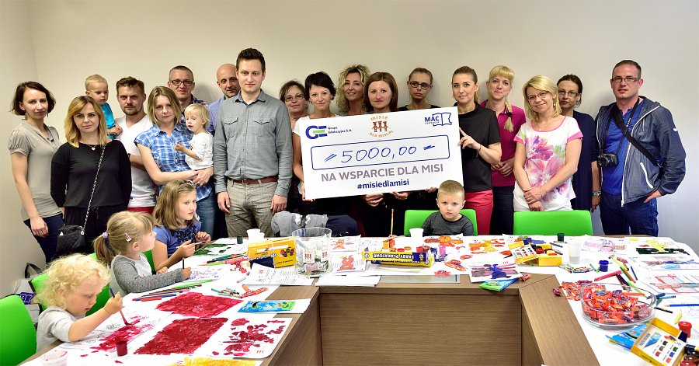
W dniu 10.06 w siedzibie kieleckiej Grupy Edukacyjnej S.A. zorganizowano akcję wspólnego malowania misi przez pracowników wydawnictwa oraz zbiórkę pieniędzy na leczenie Michalinki. Zebrana kwota 5000 złotych już wkrótce trafi na konto akcji pomocy. Pokolorowane przez pracowników Grupy Edukacyjnej misie wysłane zostaną do Warszawy na wielki finał 14.06, podczas którego powstanie najdłuższy na świecie łańcuch misiów.

- Cieszymy się, że pracownicy wydawnictwa okazali serce i pomoc. Wspólnie ze swoimi dziećmi wsparliśmy ten szczytny cel, jakim jest pomoc Michalince – powiedziała Dominika Borkowska, Dyrektor Personalny Grupy Edukacyjnej S.A.
Akcję w Internecie wspiera coraz więcej znanych i lubianych osób, w tym m.in.: Marcin Gortat, Krzysztof Hołowczyc, Maciej Orłoś, Maciej Kurzajewski, Danuta Stenka, Marcin Bosak, Marta Żmuda- Trzebiatowska, Patrycja Markowska, Anna Guzik, Anna Wyszkoni, Tomasz Karolak, Tomasz Kot, Kinga Preis, Katarzyna Skrzynecka, Anna Popek i wielu innych.
Akcja nabiera coraz większych rozmiarów. Na chwilę obecną udało się zebrać 55% wymaganej kwoty jednak czas goni nieubłaganie.
Więcej o akcji:
Strona www akcji: http://www.misiedlamisi.pl/pl/
Fanpage akcji na Facebooku: https://www.facebook.com/misiedlamisi
Krótka RELACJA video: https://www.youtube.com/watch?v=NsWmEi92tLg
Więcej informacji dla mediów udziela:
Jarosław Rybus, rzecznik prasowy Grupy Edukacyjnej S.A., tel.: 665 055 219, e-mail: jaroslaw.rybus@ge.edu.pl
(Foto: K.Jakubowski / Agencja Centrum)

